Módulo 6 – Funções

Funções
- Função é um bloco de código que só vai ser executado quando chamado.
- Uma função também pode retornar dados.
- Para executar uma função, coloque o nome (da função) seguido de parênteses.

Exemplo
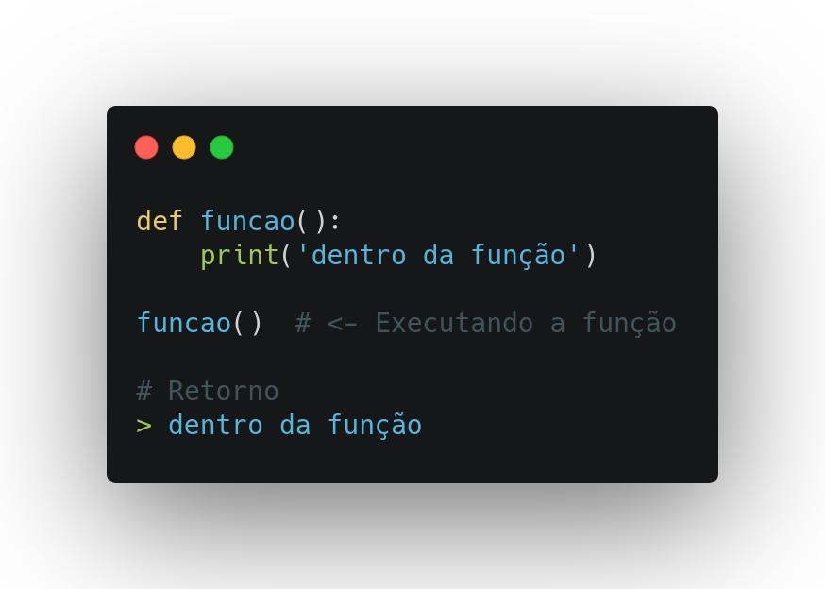

Parâmetros
- Uma função pode receber múltiplos argumentos nos parâmetros dela ou não receber nenhum.
- Os argumentos são passados nos parênteses, que estão logo após o nome da função.
- Você também pode passar alguns parâmetros padrão para sua função.

Exemplo
Utilizando apenas um argumento.
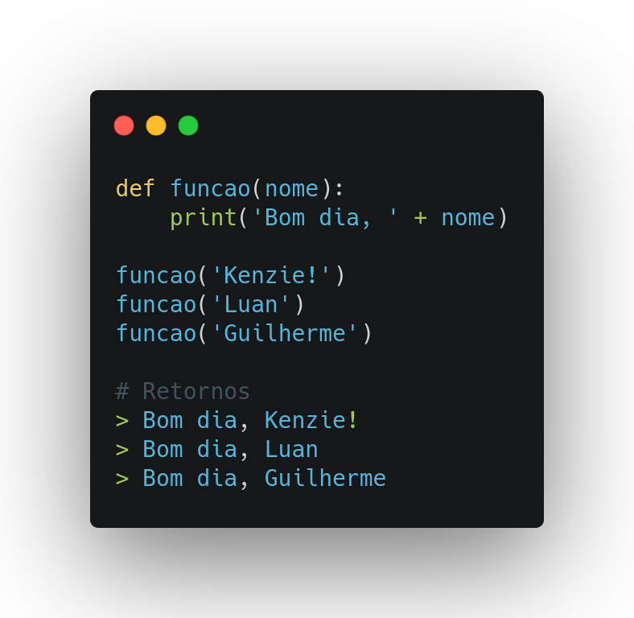

Exemplo 2
Utilizando múltiplos argumentos.
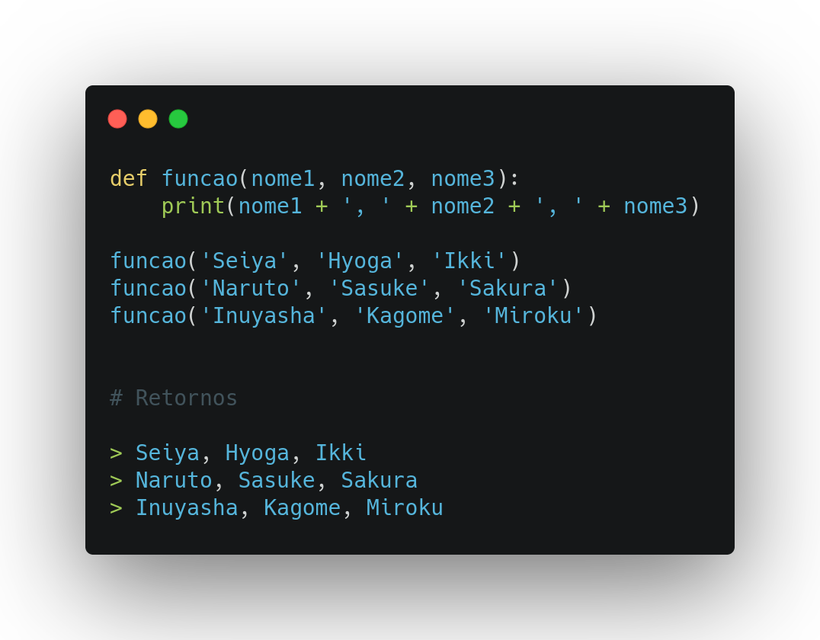

Parâmetros Padrão e Retorno
- Quando você chama uma função sem nenhum argumento, esse parâmetro padrão sera rodado no lugar.
- Você pode retornar o valor de uma função para armazenar em uma variável.

Exemplo
